2010高考二轮复习生物考案（5）
遗传的基本规律
【专题测试】
一、选择题
1．已知小麦抗病对感病为显性，无芒对有芒为显性，两对性独立遗传。用纯合德抗病无芒与感病有芒杂交，F₁自交，播种所有的F₂，假定所有F₂植株都能成活，在F₂植株开花前，拔掉所有的有芒植株，并对剩余植株套袋，假定剩余的每株F₂收获的种子数量相等，且F₃的表现型符合遗传定律。从理论上讲F₃中表现感病植株的比例为
A．1/8 B．3/8 C．1/16 D．3/16
2．基因A、a和基因B、b分别位于不同对的同源染色体上，一个亲本与aabb测交，子代基因型为AaBb和Aabb，分离比为1∶1，则这个亲本基因型为
A．AABb B．AaBb
C．AAbb D．AaBB
3．下列有关孟德尔豌豆杂交实验的叙述，正确的是
A．孟德尔在豌豆开花时进行去雄和授粉，实现亲本的杂交
B．孟德尔研究豌豆花的构造，但元需考虑雌蕊、雄蕊的发育程度
C．孟德尔根据亲本中不同个体表现型来判断亲本是否纯合
D．孟德尔利用了豌豆白花传粉、闭花受粉的特性
4．已知A与a、B与b、C与C 3对等位基因自由组合，基因型分别为AaBbCc、AabbCc的两个体进行杂交。下列关于杂交后代的推测，正确的是
A．表现型有8种，AaBbCc个体的比例为1／16
B．表现型有4种，aaBbcc个体的比例为1／16
C．表现型有8种，Aabbcc个体的比例为1／8
D．表现型有8种，aaBbCc个体的比例为1／16

5. 已知某闭花受粉植物高茎对矮茎为显性，红花对白花为显性，两对性状独立遗传。用纯合的高茎红花与矮茎白花杂交，F₁自交，播种所有的F₂，假定所有的F₂植株都能成活，F₂植株开花时，拔掉所有的白花植株，假定剩余的每株F₂自交收获的种子数量相等，且F₃的表现性符合遗传的基本定律。从理论上讲F₃中表现白花植株的比例为
A．1/4 B.1/6 C.1/8 D.1/16
6.基因型为AaBBccDD的二倍体生物，可产生不同基因型的配子种类数是
A．2 B. 4 C. 8 D. 16
7.用豌豆进行遗传试验时，下列操作错误的是
A. 杂交时，须在开花前除去母本的雌蕊
B. 自交时，雌蕊和雄蕊都无需除去
C. 杂交时，须在开花前除去母本的雌蕊
D. 人工授粉后，应套袋
8.小麦的粒色受不连锁的两对基因和、和和控制。和决定红色，和决定白色，R对r不完全显性，并有累加效应，所以麦粒的颜色随R的增加而逐渐加深。将红粒与白粒杂交得，自交得，则的表现型有
A. 4种 B. 5种
C. 9种 D. 10种
9.丈夫的哥哥患有半乳糖血病（一种常染色体隐性遗传疾病），妻子的外祖母也有此病，家庭的其他成员均无此病。经调查，妻子的父亲可以视为基因型纯合。可以预测，这对夫妻的儿子患半乳糖血病的概率是 （ ）
A.1/12 B.1/4 C.3/8 D.1/2
10.下图为某家族遗传病系谱图，下列说法正确的是 （ ）
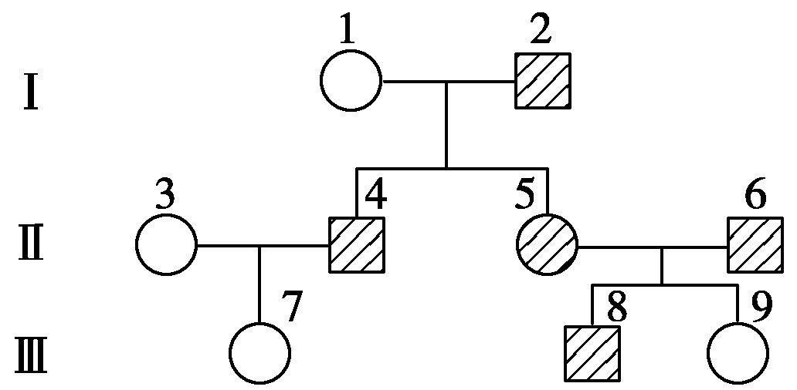

A.由Ⅰ1×Ⅰ2→Ⅱ4和Ⅱ5，可推知此病为显性遗传病
B.根据Ⅱ6与Ⅲ9或Ⅱ4与Ⅲ7的关系，即可推知该显性致病基因在常染色体上
C.Ⅰ2、Ⅱ5的基因型分别为AA、Aa
D.Ⅱ4和Ⅱ5是直系血亲，Ⅲ7和Ⅲ8属于三代以内的旁系血亲
答案 B
11.下列各项有可能存在等位基因的是 ( )
A.四分体 B.一个双链DNA分子 C.染色体组 D.非同源染色体
12.人类的秃顶由常染色体上的隐性基因b所控制，但只在男性中表现。一个非秃顶男性与一父亲非秃顶的女性婚配，他们生了一个男孩，后来在发育中表现为秃顶。则该女性的基因型为 ( )
A.BB B.Bb C.bb D.Bb或bb
13.豌豆花的颜色受两对等位基因E/e与F/f所控制，只有当E、F同时存在时才开紫花，否则开白花。下列选项中都符合以上条件的亲本组合是 （ ）
P： 紫花 × 白花
↓
F1： 3/8紫花 5/8白花
A.EeFf×Eeff EEFf×eeff
B.EeFf×eeFf EeFF×Eeff
C.EeFf×eeff EeFF×Eeff
D.EeFf×Eeff EeFf×eeFf
14.（2008年南通二模）若某植物的基因型为AaBb，两对等位基因独立遗传，在该植物的自交后代中，表现型不同于亲本且能稳定遗传的个体所占的比例为 （ ）
A.3/16 B.1/4 C.3/8 D.5/8
15.番茄的红果（A）对黄果（a）是显性，圆果（B）对长果（b）是显性，且自由组合，现用红色长果与黄色圆果（番茄）杂交，从理论上分析，其后代的基因型不可能出现的比例是 ( )
A.1∶0 B.1∶2∶1 C.1∶1 D.1∶1∶1∶1

16.在豚鼠中，黑色（C）对白色（c）、毛皮粗糙（R）对毛皮光滑（r）是显性。能验证基因的自由组合定律的最佳杂交组合是 ( )
A.黑光×白光→18黑光∶16白光
B.黑光×白粗→25黑粗
C.黑粗×白粗→15黑粗∶7黑光∶16白粗∶3白光
D.黑粗×白光→10黑粗∶9黑光∶8白粗∶11白光
17.关于性染色体及其基因遗传方式的叙述中，不正确的是 （ ）
A.性染色体上基因的遗传方式与性别相联系
B.XY型生物体细胞内含有两条异型的性染色体
C.体细胞内的两条性染色体是一对同源染色体
D.XY型的生物体细胞内如果含有两条同型的性染色体可表示为XX
18.A型血型色觉正常的女人曾结过两次婚，第一个丈夫的血型为B型，且色盲；第二个丈夫血型为A型，色觉正常。此妇人生了4个小孩，这4个小孩中可能是第二个丈夫孩子的是 ( )
A.男孩、O型血、色盲 B.女孩、A型血、色盲
C.女孩、O型血、色盲 D.女孩、B型血、色觉正常
19.考虑如图图谱，如果Ⅳ1是男孩，Ⅳ2是女孩，以下表述正确的是 （ ）
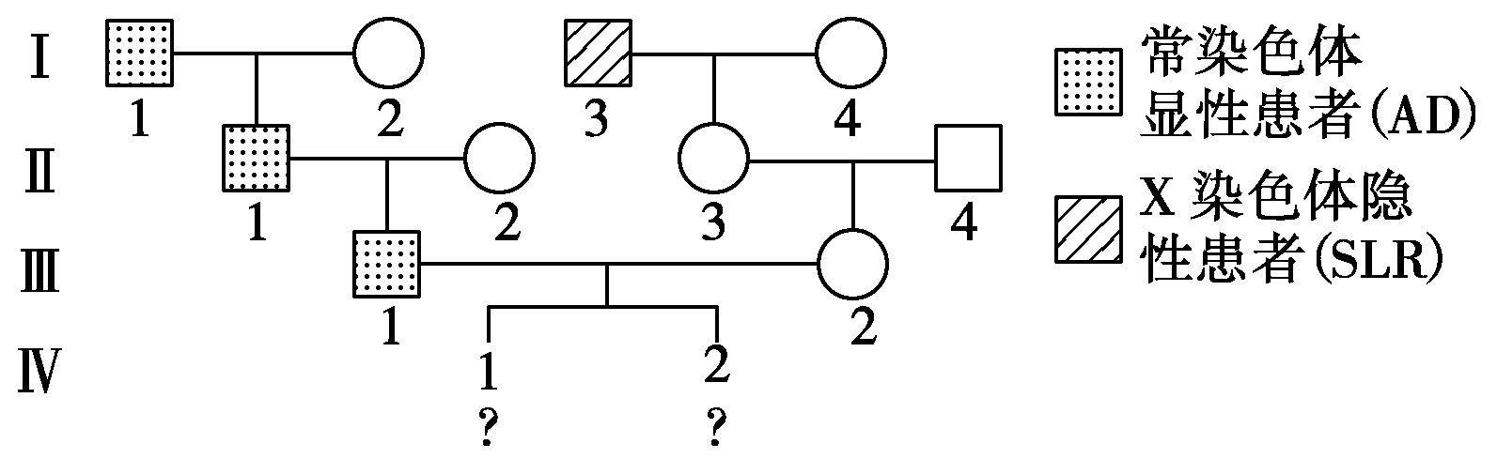

A.Ⅳ1患有AD和SLR两种病症的概率为1/8
B.Ⅳ2患有AD和SLR两种病症的概率为1/4
C.Ⅳ1表现为AD病症但没有SLR病症的概率为1/8
D.Ⅳ2表现为AD病症但没有SLR病症的概率为1/8
20.红眼（R）雌果蝇和白眼（r）雄果蝇交配，F1代全是红眼，自交所得的F2代中红眼雌果蝇121头，红眼雄果蝇60头，白眼雌果蝇0头，白眼雄果蝇59头，则F2代卵细胞中具有R和r及精子中具有R和r的比例是（ ）
A.卵细胞：R∶r=1∶1 精子：R∶r=1∶1
B.卵细胞：R∶r=3∶1 精子：R∶r=3∶1
C.卵细胞：R∶r=1∶1 精子：R∶r=3∶1
D.卵细胞：R∶r=3∶1 精子：R∶r=1∶1

二、非选择题
21．大豆是两性花植物。下面是大豆某些性状的遗传实验：
（1）大豆子叶颜色（BB表现深绿；Bb表现浅绿；bb呈黄色，幼苗阶段死亡）和花叶病的抗性（由R、r基因控制）遗传的实验结果如下表：
组合 | 母本 | 父本 | F₁的表现型及植株数
一 | 子叶深绿不抗病 | 子叶浅绿抗病 | 子叶深绿抗病220株；子叶浅绿抗病217株
二 | 子叶深绿不抗病 | 子叶浅绿抗病 | 子叶深绿抗病110株；子叶深绿不抗病109株；  子叶浅绿抗病108株；子叶浅绿不抗病113株
①组合一中父本的基因型是_____________，组合二中父本的基因型是_______________。
②用表中F₁的子叶浅绿抗病植株自交，在F₂的成熟植株中，表现型的种类有_____________
__________________________________________________，其比例为_____________。
③用子叶深绿与子叶浅绿植株杂交得F₁，F₁随机交配得到的F₂成熟群体中，B基因的基因频率为________________。
④将表中F₁的子叶浅绿抗病植株的花粉培养成单倍体植株，再将这些植株的叶肉细胞制成不同的原生质体。如要得到子叶深绿抗病植株，需要用_________________基因型的原生质体进行融合。
⑤请选用表中植物材料设计一个杂交育种方案，要求在最短的时间内选育出纯合的子叶深绿抗病大豆材料。
（2）有人试图利用细菌的抗病毒基因对不抗病大豆进行遗传改良，以获得抗病大豆品种。
①构建含外源抗病毒基因的重组DNA分子时，使用的酶有______________________。
②判断转基因大豆遗传改良成功的标准是__________________________________，具体的检测方法_______________________________________________________________。
（3）有人发现了一种受细胞质基因控制的大豆芽黄突变体（其幼苗叶片明显黄化，长大后与正常绿色植株无差异）。请你以该芽黄突变体和正常绿色植株为材料，用杂交实验的方法，验证芽黄性状属于细胞质遗传。（要求：用遗传图解表示）

22．鸭蛋蛋壳的颜色主要有青色和白色两种。金定鸭产青色蛋，康贝尔鸭产白色蛋。为研究蛋壳颜色的遗传规律，研究者利用这两个鸭群做了五组实验，结果如下表所示。
杂交组合 |  | 第1组 | 第2组 | 第3组 | 第4组 | 第5组
 |  | 康贝尔鸭♀×金定鸭♂ | 金定鸭♀×康贝尔鸭♂ | 第1组的F₁自交 | 第2组的F₁自交 | 第2组的F₁♀×康贝尔鸭♂
后代所产蛋（颜色及数目） | 青色（枚） | 26178 | 7628 | 2940 | 2730 | 1754
后代所产蛋（颜色及数目） | 白色（枚） | 109 | 58 | 1050 | 918 | 1648
请回答问题：
（1）根据第1、2、3、4组的实验结果可判断鸭蛋壳的 色是显性性状。
（2）第3、4组的后代均表现出 现象，比例都接近 。
（3）第5组实验结果显示后代产青色蛋的概率接近 ，该杂交称为 ，用于检验 。
（4）第1、2组的少数后代产白色蛋，说明双亲中的 鸭群混有杂合子。
（5）运用 方法对上述遗传现象进行分析，可判断鸭蛋壳颜色的遗传符合孟德尔的 定律。
23.某种牧草体内形成氰的途径为：前体物质→产氰糖苷→氰 。基因A控制前体物质生成产氰糖苷，基因B控制产氰糖苷生成氰。表现型与基因型之间的对应关系如下表：
表现型 | 有氰 | 有产氰糖苷、无氰 | 无产氰苷、无氰
基因型 | A_B_（A和B同时存在） | A_bb（A存在，B不存在） | aaB_或aabb（A不存在）
（1）在有氰牧草（AABB）后代中出现的突变那个体（AAbb）因缺乏相应的酶而表现无氰性状，如果基因b与B的转录产物之间只有一个密码子的碱基序列不同，则翻译至mRNA的该点时发生的变化可能是：编码的氨基酸 ，或者是 。
（2）与氰形成有关的二对基因自由组合。若两个无氰的亲本杂交，F₁均表现为氰，则F₁与基因型为aabb的个体杂交，子代的表现型及比例为 。
（3）高茎与矮茎分别由基因E、e控制。亲本甲（AABBEE）和亲本乙（aabbee）杂交，F₁均表现为氰、高茎。假设三对等位基因自由组合，则F₂中能稳定遗传的无氰、高茎个体占 。
（4）以有氰、高茎与无氰、矮茎两个能稳定遗传的牧草为亲本，通过杂交育种，可能无法获得既无氰也无产氰糖苷的高茎牧草。请以遗传图解简要说明。
24.某种野生植物有紫花和白花两种表现型，已知紫花形成的生物化学途径是：
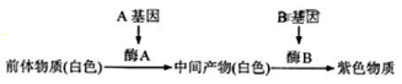
A和a、B和b是分别位于两对染色体上的等位基因，A对a、B对b为显性。基因型不同的两白花植株杂交，F₁紫花∶白花=1∶1。若将F₁紫花植株自交，所得F₂植株中紫花：白花=9∶7
请回答：
（1）从紫花形成的途径可知，紫花性状是由 对基因控制。
（2）根据F₁紫花植株自交的结果，可以推测F₁紫花植株的基因型是 ，其自交所得F₂中，白花植株纯合体的基因型是 。
（3）推测两亲本白花植株的杂交组合（基因型）是 或 ；用遗传图解表示两亲本白花植株杂交的过程（只要求写一组）。
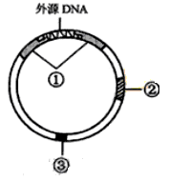
（4）紫花形成的生物化学途径中，若中间产物是红色（形成红花），那么基因型为AaBb的植株自交，子一代植株的表现型及比例为 。
（5）紫花中的紫色物质是一种天然的优质色素，但由于B基因表达的酶较少，紫色物质含量较低。设想通过基因工程技术，采用重组的Ti质粒转移一段DNA进入细胞并且整合到染色体上，以促进B基因在花瓣细胞中的表达，提高紫色物质含量。右图是一个已插入外源DNA片段的重组Ti质粒载体结构模式图，请填出标号所示结构的名称：
① ② ③

参考答案：
1．答案：B
解析：设抗病基因为A，感病为a，无芒为B ，则有芒为b。依题意，亲本为AABB和aabb，F₁为AaBb，F₂有4种表现型，9种基因型，拔掉所有有芒植株后，剩下的植株的基因型及比例为1/2Aabb，1/4AAbb，1/4aabb，剩下的植株套袋，即让其自交，则理论上F₃中感病植株为1/2×1/4（Aabb自交得1/4 aabb）+1/4（aabb）=3/8。故选B。
2．答案：A
解析：一个亲本与aabb测交，aabb产生的配子是ab，又因为子代基因型为AaBb和Aabb，分离比为1∶l，由此可见亲本基因型应为AABb。

3．答案：D
解析：A中因为豌豆是自花传粉，闭花授粉，为实现亲本杂交，应在开花前去雄；B研究花的构造必须研究雌雄蕊的发育程度C中不能根据表现型判断亲本的纯合，因为显性杂合子和显性纯合子表型一样D是正确的。

4．答案：D
解析：本题考查遗传概率计算。后代表现型为2x2x2=8种，AaBbCc个体的比例为1/2x1/2x1/2=1/8。Aabbcc个体的比例为1/4x1/2x1/4=1/32。aaBbCc个体的比例为1/4x1/2x1/2=1/16

5. 答案：B
解析：假设红花显性基因为R，白花隐性为r， F₁全为红花Rr，F₁自交，所得F₂红花的基因型为1/3RR，2/3Rr，去掉白花，F₂红花自交出现白花的比例为2/3﹡1/4=1/6

6.答案：A
解析：由基因型可知有四对基因，根据自由组合的分析思路应拆分为四个分离规律，Aa、BB、cc和DD，其产生的配子种类依次为2、1、1、1，则该个体产生的配子类型为2×1×1×1=2种。

7.答案：C
解析：豌豆为雌雄同株，自花授粉且是闭花授粉，自然状态下都是自交，孟德尔的豌豆杂交实验是人工杂交，在花蕾期人工去雄。

8.答案：B
解析：本题的关键是“麦粒的颜色随R的增加而逐渐加深”，也就是颜色主要与R的多少有关，F₂中的R有4、3、2、1和0五种情况，对应有五种表现型。
9.答案 A
解析 丈夫的哥哥患病，说明其父母双亲皆为杂合子，故丈夫为杂合子的可能性为2/3，妻子的母亲一定是携带者，可推算妻子是杂合子的可能性为1/2，这对夫妻的儿子患病的概率为1/2×2/3×1/4=1/12。
10.答案 D
解析 男孩基因型为bb，其中有一个b来自母亲（该女性），该女性基因型为Bb或bb，均可提供b基因。
13.答案 D
解析 本题可用分解的方法来依据几率反推亲代可能的基因型。因只有当E、F同时存在时才开紫花，故子代3/8紫花可分解为3/4和1/2，即3/4（E ）×1/2（F ）或1/2（E ）×3/4（F ），前者则亲代为EeFf×Eeff，后者则亲代为EeFf×eeFf。所以都符合条件的为D项。
14.答案 A
解析 AaBb的自交后代中，表现型及比例为9A B ∶3A bb∶3aaB ∶1aabb。表现型不同于亲本的表现型为A bb∶aaB ∶aabb，能稳定遗传的，即是纯合子的是1AAbb、1aaBB、1aabb，故在该植物的自交后代中，表现型不同于亲本且能稳定遗传的个体所占的比例为3/16。
15.答案 B
解析 由题意可知：两亲本基因型为A bb×aaB ，因此后代基因型的比例可能是
（1）AAbb×aaBB→AaBb为1∶0
（2）AAbb×aaBb→AaBb∶Aabb=1∶1
（3）Aabb×aaBB→AaBb∶aaBb=1∶1
（4）Aabb×aaBb→AaBb∶aaBb∶Aabb∶aabb=1∶1∶1∶1
16.答案 D
17.答案 B
解析 XY型生物雌性个体的体细胞中性染色体为XX，雄性个体的性染色体为XY；性染色体是一对同源染色体。
18. 答案 A
解析 A型与A型婚配，可以生出A型或O型血子女，但不能生出B型和AB型子女，排除D；第二个丈夫色觉正常，所生女孩一定正常，只有男孩有可能色盲。
19.答案 A
20.答案 D
解析 考查伴性遗传的特点。亲代红眼雌果蝇基因型可能为XRXR、XRXr，白眼雄果蝇基因型为XrY，因F1代全为红眼个体，所以亲代红眼雌果蝇的基因型只能为XRXR，F1代中红眼雄果蝇基因型为XRY，红眼雌果蝇的基因型为XRXr，二者交配，F2代的基因型及其比例为XRXR∶XRXr∶XRY∶XrY=1∶1∶1∶1；其表现型及比例为红眼雌果蝇∶红眼雄果蝇∶白眼雄果蝇=2∶1∶1。F2代中红眼雌果蝇产生卵细胞的两种类型R∶r=3∶1；F2中红眼雄果蝇和白眼雄果蝇产生含R、r两种类型的精子，其比例为1∶1。
21．答案：
（1） ①BbRR BbRr
②子叶深绿抗病∶子叶深绿不抗病∶子叶浅绿抗病∶子叶浅绿不抗病 3∶1∶6∶2
③80％
④BR与BR、BR与Br
⑤用组合一的父本植株自交，在子代中选出子叶深绿类型即为纯合的子叶深绿抗病大豆材料。
（2）①限制性内切酶和DNA连接酶
②培育的植株具有病毒抗体 用病毒分别感染转基因大豆植株和不抗病植株，观察比较植株的抗病性
（3）
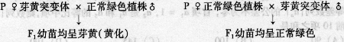

解析：本题考查的知识点如下：
1.亲子代基因的判断及比例概率的计算
2.育种方案的设计
3.基因工程的相关问题
4.实验设计验证问题
1.亲子代基因的判断及比例概率的计算
第①题中有表格中提供的杂交的结果以及题目中关于性状基因的描述，不难推断出组合一中父本的基因型是BbRR，组合二中父本的基因型是BbRr；第②题，表中F₁的子叶浅绿抗病（BbRr）植株自交
结果如下：B_R_ ——其中有3/16BBR_（深绿抗病）和3/8BbR_ （浅绿抗病）
B_rr ——其中有1/16BBrr（深绿不抗病）和1/8Bbrr（浅绿不抗病）
bbR_ （死）
bbrr（死）
所以出现了子叶深绿抗病：子叶深绿不抗病：子叶浅绿抗病：子叶浅绿不抗病 3：1：6：2 的性状分离比； 第③题中 BB×Bb

1/2BB 1/2Bb
随机交配的结果如下：1/2BB×1/2BB 1/4BB
1/2Bb×1/2B b 1/16BB 1/8Bb 1/16bb（死）
1/2BB（♀）×1/2Bb（♂） 1/8BB 1/8Bb
1/2BB（♂）×1/2Bb（♀） 1/8BB 1/8Bb

所以后代中F₂成熟群体中有9/16BB 6/16Bb （1/16bb死），即二者的比值为3：2
所以在成活的个体中有3/5BB 、2/5Bb，计算B基因频率=3/5+2/5×1/2=4/5=80%；
2.育种方案的设计
第④题中欲获得子叶深绿抗病（BBR_）植株，则需要BR与BR、BR与Br 的单倍体植株的原生质体融合；第⑤题考察了杂交育种方案的设计，要求选用表中植物材料设计获得BBRR的植株，最短的时间内可用组合一的父本植株自交，在子代中选出子叶深绿类型即为纯合的子叶深绿抗病大豆材料。
3.基因工程的相关问题
第（2）题中考察了基因工程用到的工具酶，以及目的基因是否表达的检测问题。在基因工程中用到的酶有限制性内切酶和DNA连接酶。欲检测目的基因是否表达可用病毒分别感染转基因大豆植株和不抗病植株，观察比较植株的抗病性。
4.实验设计验证问题
本题要求验证芽黄性状属于细胞质遗传，首先明确细胞质遗传属于母系遗传，即如果母本出现芽黄性状，则子代全出现芽黄性状，这样可以通过芽黄突变体和正常绿色植株进行正反交实验来验证芽黄性状属于细胞质遗传。

22．答案：
（1）青
（2）性状分离 3∶1
（3）1/2 测交 F₁相关的基因组成
（4）金定
（5）统计学 基因分离
解析：（1）（2）第1组和第2组中康贝尔鸭和金定鸭杂交，不论是正交还是反交，后代所产蛋颜色几乎为青色。第3组和第4组为F₁自交，子代出现了不同的性状，即出现性状分离现象，且后代性状分离比 第3组︰青色︰白色=2940︰1050
第4组︰青色︰白色=2730︰918，
都接近于3︰1 。所以可以推出青色为显性性状，白色为隐性性状。
（3）由上述分析可知康贝尔鸭（白色）是隐性纯合子，第5组让F₁与隐性纯合子杂交，这种杂交称为测交，用于检验F1是纯合子还是杂合子。试验结果显示后代产青色蛋的概率约为1／2。
（4）康贝尔鸭肯定是纯合子，若亲代金定鸭均为纯合子，则所产蛋的颜色应该均为青色，不会出现白色，而第1组和第2组所产蛋的颜色有少量为白色，说明金定鸭群中混有少量杂合子。
（5）本实验采用了统计学的方法对实验数据进行统计分析，可知鸭蛋壳的颜色受一对等位基因控制，符合孟德尔的基因分离定律。
23. 答案：
（1）（种类）不同 合成终止（或翻译终止）
（2）有氰︰无氰=1︰3(或有氰︰有产氰糖苷、无氰︰无产氰糖苷、无氰=1︰1︰2)。
（3）3/64
（4） AABBEE×AAbbee

AABbEe
后代中没有符合要求的aaB_E_或aabbE_的个体

解析：本题考查基因对性状的控制的有关知识。
（1）如果基因b与B的转录产物之间只有一个密码子的碱基序列不同，则翻译至mRNA的该位点时发生的变化可能是：编码的氨基酸（种类）不同（错义突变），或者是合成终止（或翻译终止）（无义突变），（该突变不可能是同义突变）。
（2）依题意，双亲为AAbb和aaBB，F₁为AaBb，AaBb与aabb杂交得1AaBb，1aaBb，1Aabb，1aabb，子代的表现型及比例为有氰︰无氰=1︰3(或有氰︰有产氰糖苷、无氰︰无产氰糖苷、无氰=1︰1︰2)。
（3）亲本甲（AABBEE）和亲本乙（aabbee）杂交，F₁ 为AaBbEe，则F₂中能稳定遗传的无氰、高茎个体为AAbbEE 、aaBBEE、aabbEE，占1/4×1/4×1/4+1/4×1/4×1/4+1/4×1/4×1/4=3/64。
（4）以有氰、高茎（AABBEE）与无氰、矮茎（AAbbee）两个能稳定遗传的牧草为亲本杂交，遗传图解如下：
AABBEE×AAbbee

AABbEe
后代中没有符合要求的aaB_E_或aabbE_的个体，因此无法获得既无氰也无产氰糖苷的高茎牧草。
24.

答案：
（1）两
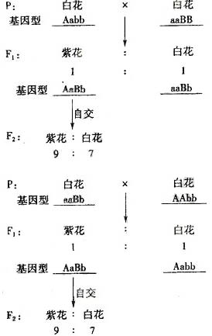
（2）AaBb aaBB、Aabb、aabb
（3）Aabb×aaBB AAbb×aaBb
遗传图解（只要求写一组）

（4）紫花∶红花∶白花=9∶3∶4
（5）①T-DNA ②标记基因 ③复制原点
解析：本题考查基因对性状的控制以及遗传规律的有关知识。
（1）从紫花形成的途径可知，紫花性状是由2对基因控制。（2）根据F₁紫花植株自交的结果，可以推测F₁紫花植株的基因型是AaBb，由于其自交所得F₂中紫花∶白花=9∶7，所以紫花植株的基因型是A-B-，白花植株纯合体的基因型是aaBB、AAbb、aabb。（3）依题意，可以推测F₁两亲本白花植株的杂交组合（基因型）是Aabb×aaBB或AAbb×aaBb；两亲本白花植株杂交的过程遗传图解表示如下：

（4）若中间产物是红色（形成红花），那么基因型为AaBb的植株自交，子一代植株的表现型及比例为紫花（A-B-）∶红花（A-b b）∶白花（3aaB-、1aabb）=9∶3∶4。
（5）依题意，标号所示结构的名称：①是T-DNA，②是标记基因，③是复制原点w.k.s.5.u.c

